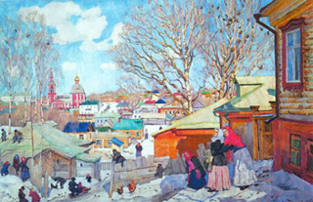Когда приходила долгожданная весна по пословицам и поговоркам в народном календаре смотрели какой она будет, ранней или поздней, солнечной или мокрой. Ведь по многим приметам весны можно было узнать о предстоящем сезоне лета.

Народ смотрел на весну, погоду на дворе и поговаривал: когда птицы прилетают, когда снег сошел, когда половодье наступило, а когда цветение началось. Отсюда появилось много самых разных пословиц о весне, а некоторые даже в стихах.

Давайте познакомимся с самыми интересными пословицами и поговорками о весне.

**Народные пословицы и поговорки о весне**

[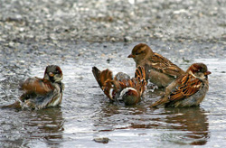](http://сезоны-года.рф/sites/default/files/poslovici_vesna_3.jpg)  
Воробьи гомонят - гнёзда завивают

[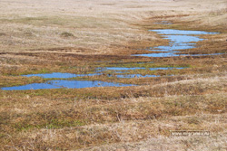](http://сезоны-года.рф/sites/default/files/poslovici_vesna_4.jpg)  
Много воды - много травы

[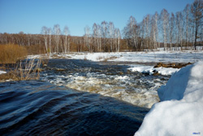](http://сезоны-года.рф/sites/default/files/poslovici_vesna_5.jpg)  
Ранняя весна – большое половодье

[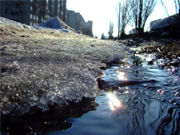](http://сезоны-года.рф/sites/default/files/poslovici_vesna_6.jpg)  
Зима весну пугает, да сама тает

[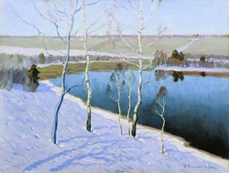](http://сезоны-года.рф/sites/default/files/poslovici_vesna_7.jpg)  
Сегодня не тает, а завтра кто знает

[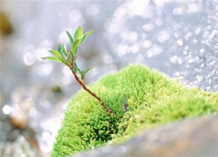](http://сезоны-года.рф/sites/default/files/poslovici_vesna_9.jpg)  
Весной сверху печёт, а снизу морозит

[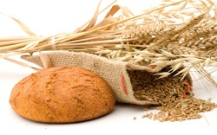](http://сезоны-года.рф/sites/default/files/poslovici_vesna_10.jpg)  
Май холодный – год хлебородный

[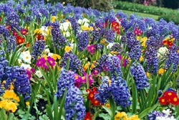](http://сезоны-года.рф/sites/default/files/poslovici_vesna_11.jpg)  
Март с водой, апрель с травой, а май с цветами

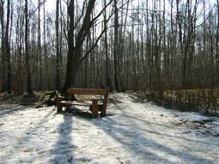**Март** переломный месяц зимы с весною. О марте говорили, как о месяце на который приходится излом зимы. Смотрели на погоду, думали, как к наступающему теплу готовиться, хозяйство после зимы приводить в порядок.

В марте еще много снега, но солнца становится больше, всюду играют ручьи, на небе проплывают первые кучевые облака. По народным приметам: смотрят - какой быть весне, ранней или поздней; встречают Красную весну и начинают задумываться о урожайности предстоящего лета. В марте хороводы заводили, да весну встречали.

**Март в народном календаре:**

* "Март сшибает рог зиме"
* "Рано март весну затягивает - ненадежное тепло "
* "Февраль силен метелью, а март - капелью"
* "В марте и курица из лужи напьется"
* "Мартушка - закрутит вертушку"

**Заметные народные приметы марта:**

|  |  |  |
| --- | --- | --- |
| Тимофей-Весновей | 6 марта | "Какой день на дворе, такая и погода по весне будет" |
| Иоан-Предтеча | 9 марта | "Если пернатые вьют гнезда на стороне солнца, то лето холодным будет" |
| Прокоп-Перезимний | 12 марта | "Если верба сплошная - к благодати урожая" |
| Василий-Капельник | 13 марта | "Если в этот день дождь пойдет - лето дождливое обещает" |
| Евдокия | 14 марта | "Какая погода на Евдокию - такая погода лето определять будет" |
| Федот | 15 марта | "На Федота снег заносит - не скоро весне быть ранней" |
| Герасим-Грачевник | 16 марта | "Приметил грача - весна недалеча" |
| Конон-огородник | 18 марта | "Если день сухой - то лето благоприятное будет" |
| Сороки | 22 марта | "Журавли стремятся на север - к теплу, повернули на юг - к холоду"; "Чайки прилет - скоро лед пройдет"; "Приметил скворца - весна у крыльца" |
| Алексей-Солногрей | 30 марта | "Как на Алексея вода с гор пошла, таким и половодье будет" |

Приметы марта



**Народные приметы на март**

Март-первый [**весенний**](http://www.alegri.ru/fyen-shui/primety-i-sovety/primety-o-vesne.html) месяц. Март – месяц пробуждения природы.

Как ещё называли месяц март. Другие названия месяца март - зимобор, протальник, сухий, березозол

**Помните**, что в если марте рано затает – долго не растает

**Приметы на месяц март**

Март — не весна, а предвесенье.

В марте мороз скрипуч, да не жгуч.

Пришел марток — надевай семеро порток.

В марте облака плывут быстро и высоко — к хорошей погоде.

Если в марте вода не течет, в апреле трава не растет.

Если в мартовские метели снег ложится на полях неровно, волнисто, буграми, то хорошо родятся огородные овощи и яровые хлеба.

Снег по весне тает с северной стороны муравьиных куч – лето будет тёплое и долгое, а если с южной - короткое и холодное.

Частые туманы в марте предвещают дождливое лето.

Сухой март предвещает плодородие, дождливый — неурожай.

Случившийся в марте гром — признак плодородия.

Вода из мартовского снега целебная: она от веснушек и загара.

Чайка пролетела — скоро лед пойдет.

С марта до пахоты начинался дроворуб — заготовка дров, на которую позже не будет времени, заготовленные осенью дрова не успеют высохнуть к зиме.

На Поликарпа (с 8 по 15 марта) часто возвращаются холода.

Ясная погода на Евдокию Плющиху (14 марта) предвещает хороший урожай, ветер с севера – холодное лето.

22 марта – Сорок сороков, день массового прилёта птиц. Если в этот день тепло – сорок дней будут теплыми, если холодно – жди сорок холодных утренников.

Если вокруг деревьев круги подтаявшего снега пологи – весна будет долгой, если края у снега круты – весна будет бурной и короткой.

Апрель. Приметы апреля

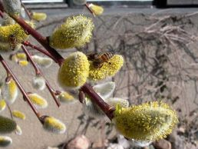

**Откуда произошло название месяца апрель?**

Название четвертого месяца года происходит от латинского глагола aperire, что означает открывать. По-видимому, апрель (лат. Aprilis) считался месяцем, открывающим весну, когда начинают распускаться (открываться) цветы и почки на деревьях. Славянские названия апреля основаны на наиболее ярких признаках этого месяца, причем в зависимости от климатических условий главными оказываются различные признаки: если в южных областях России апрель — цветень, то в северных — снегогон, зажги снега. Березозолом называли апрель еще в Древней Руси, потому что издавна в этом месяце заготавливали соковицу — сладкий березовый сок.

В любом случае, Апрель водою славен, будь то звонкая дневная капель от вырастающих за ночь сосулек или ручейки от тающего снега, или шум полноводных рек, вобравших в себя все весенние потоки с полей и лесов, или хороший апрельский дождь, или широкое половодье, затопившее луга, низины, огороды и часто подступающее под самые пороги крестьянских изб. Об этом многочисленные народные поговорки и некоторые приметы.

**Приметы и поговорки апреля**

Апрельские ручьи землю будят.

Апрель с водою — май с травою.

Где в апреле река, там в июле лужица.

Играй пока, матушка Ока, — апрель на дворе.

Апрель богат водой, а октябрь пивом.

Ранняя весна — большое половодье.

Мокрый апрель — хорошая пашня.

Первый апрельский дождь воза золота стоит.

Три дождя в апреле да один в мае — тысячи дождей стоят.

Апрель приносит тепло, хотя холодные ночи для него — обычное дело. Случаются и резкие похолодания, но ненадолго: весна берет свое.

В апреле земля преет.

Солнышко с апрельской горки в лето катится.

Апрель сипит да дует, бабам тепло сулит; а мужик глядит — что-то будет?

Снег в апреле: внучек за дедушкой пришел.

Не ломай печи — еще апрель на дворе.

Синие облака в апреле — к теплу и дождю.

Днем жарко, ночью прохладно — к хорошей погоде.

Характерное апрельское явление на большей территории России — ледоход. Его ожидают с радостью, им любуются, но и опасаются, потому что иной раз заторы на реках, неравномерное таяние приводят к сильному затоплению, что наносит хозяйству заметный ущерб, задерживает посевную страду, отодвигает выгон скота на пастбища и пр.

Как третья хвоя падет, так через две недели и река пойдет — ледоход (пинеж.).

В апреле появляются первые весенние цветы:

Апрельский цветок ломает снежок.

Апрель начинается при снеге, а кончается при зелени.

Даже в северные места возвращаются перелетные птицы, поэтому присловья про грачей, скворцов, жаворонков, трясогузок вспоминаются и в марте, и в апреле:

Апрельский скворец — весны гонец.

Синка (трясогузка) прилетит, так через двенадцать дён река пойдет.

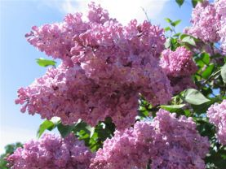

**О месяце май. Приметы мая**

Название месяца май заимствовано из римского календаря. Богиня Майя считалась в Древнем Риме покровительницей плодоносной земли, ей приносились 1 мая жертвы. В греческой мифологии Майя — нимфа гор, старшая из плеяд, от Зевса родившая Гермеса. В имени богини (майя — матушка, кормилица) содержится идея вскармливания, воспитания, плодородия и плодовитости.

Май — это уже настоящая весна. Кажется, что само время, лениво перетекавшее из одного месяца в другой, вдруг проснулось и стало резко набирать скорость. Дни в мае как будто мчатся во весь опор, изменения в природе происходят столь бурно, что начало месяца и конец его совершенно не похожи друг на друга: первые робкие ростки через неделю-другую превращаются в роскошный травяной покров; набухшие почки деревьев и кустарников за считанные дни становятся зеленой кроной; вспаханное поле, едва приняв в лоно свое зерна, буквально на глазах меняет цвет — из черного становится зеленым; люди, еще вчера не решавшиеся выходить из дома без верхней одежды, охотно расстаются с ней даже вечерами. Май нетерпелив и потому неровен, забегая вперед, он может стремительно откатиться назад. Но в любом случае это месяц радостный и веселый. Веселый в фольклорном понимании этого слова — нацеленный на созидание и преображение, наполненный звуками (звон ручьев и щебет птиц, кваканье лягушек и писк комаров, пение девушек на зеленеющих пригорках и ржание выпущенных на первую травку лошадей) и запахами (согретой земли, цветов).

Пришла матка, Весна красна!

Весна красна, дни теплые!

Добры кони в луга пошли,

Красны девки на улицу вышли...

Природа заставляет и человека трудиться в ином ритме, бодрит его и торопит, требует быстро переключаться с одной работы на другую.

«Майские» пословицы, поговорки, приметы, наблюдения, шуточные изречения характеризуют этот весенний месяц с разных сторон. Здесь и первые проявления оживающей природы, приход тепла и ожидание лета:

Март с водой, апрель с травой, а май с цветами.

Пришел май — под кустом рай.

Май леса наряжает, лето в гости ожидает.

Это прилет птиц, пробуждение от зимней спячки пресмыкающихся и некоторых животных, изменения в поведении «тварей земных», причем нередко в коротких словесных высказываниях содержатся очень точные наблюдения, подчеркивается связь одних явлений с другими, взаимозависимость и взаимообусловленность растительного и животного мира:

Малая птичка соловей, а знает май.

Соловей запевает, когда может напиться росы с березового листа.

Соловей защелкал, значит, береза лист пустила.

Когда береза перед ольхой лист распустит, лето будет сухое; если ольха наперед — мокрое.

В начале мая в Подмосковье прилетают серые мухоловки, соловьи, пеночки, стрижи.

На большей части территории России май отличается непостоянной погодой — теплые дни вдруг сменяются похолоданием, днем на солнышке по-настоящему припекает, а к вечеру становится прохладно.

Ай да месяц май: и тепел, и холоден.

Месяц май — коню сена дай, а сам на печь полезай.

Пришел месяц май — коням корму дай, а сам кожух надевай да на печь полезай.

Май — доху надевай и на печь полезай.

Хорошее начало мая может обернуться холодом в конце месяца. В народе по этому поводу говорят: И май живет ненастен, В рубахах пахать, в шубах сеять.

«Непродолжительный возврат холодов обычно приходится на срок цветения черемухи, за что эти холода и называют „черемховыми"» [Стрижев, 68].

Когда цветет черемуха — всегда живет холод.

Особенно бывает холодно, когда дуб развернется.

Правда, майский мороз не выдавит слез. Более того, холодный май, по народным приметам, сулит урожай на хлеб или хороший рост трав:

Май холодный — год хлебородный.

Холодный май предвещает много сена, сухой и теплый — плодородье.

Много примет и надежд связано было с майскими дождями:

Сколько в мае дождей, столько лет быть урожаю.

Идет дождь — несет рожь.

Коли в мае дождь, будет и рожь.

Дождь в мае хлеба подымает.

Март сухой да мокрый май — будет каша и каравай.

Первым весенним дождем смачивали голову, чтобы волосы росли так же быстро, как майская трава.

Отмечают поговорки и то, что майская трава, радующая глаз и сердце человека, — это еще не полноценный корм, обычно в мае голодно и людям, и скоту: Ай да государь май: не холоден, так голоден, В мае домашний скот мается от бестравицы. Но другие не менее распространенные поговорки, если не опровергают, то значительно корректируют такие высказывания: Майская травка и голодного кормит, Одна майская роса коням лучше овса.

Чуткий ко всякому слову, крестьянин находил подтверждение «непостоянству» мая в самом названии месяца, сближая его с русскими словами «обман», «обмануть», «сманить».

Май сманит.

Май обманет, в лес уйдет.

Причем издавна считается, что «обманный» характер месяца проявляется отнюдь не только в погодных колебаниях, но оказывает влияние (зачастую негативное) на судьбу человека, на дела и занятия в мае. Отсюда — бытующие и по сие время суеверные представления о предрешенной свыше несчастливой судьбе тех, кто родился в мае, о нежелательности и даже опасности начинать в мае какие-либо серьезные дела, особенно вступать в брак.

Наш пономарь понадеялся на май, да и стал без коров.

В мае родиться — весь век промаяться.

В мае жениться — век маяться.

В мае добрые люди не женятся.

Рад бы жениться, да май не велит. Эта поговорка имеет два значения: нельзя жениться в мае — «май обманет», предстоит «век маяться» и — работы много, некогда думать о женитьбе.

Этнографы и бытописатели прошлого не раз отмечали такое народное отношение к данному месяцу. «В закромах к маю у крестьян обыкновенно уже пусто, старые запасы подобрались, <...> до нового хлеба еще далеко», вот и появились поговорки и присловья: Захотел ты в мае добра!, Живи-веселись, а каково-то будет в мае?, Богатый сыт и в мае, а бедный — терпи до Спасова дня!, Что май, что июнь — оба впроголодь!, Отец с сыном — Май с Июнем — ходят под окном, Христа ради побираются.

**Стихи о весне для дошкольников**

* * *

[**Зима**](http://www.alegri.ru/deti/sovety-dlja-mam/semeinaja-biblioteka/stihi-o-zime-dlja-detei-6-7-let.html) недаром злится,

Прошла ее пора —

Весна в окно стучится

И гонит со двора.

И все засуетилось,

Все нудит Зиму вон —

И жаворонки в небе

Уж подняли трезвон.

Зима еще хлопочет

И на Весну ворчит.

Та ей в глаза хохочет

И пуще лишь шумит...

Взбесилась ведьма злая

И, снегу захватя,

Пустила, убегая,

В прекрасное дитя...

Весне и горя мало:

Умылася в снегу

И лишь румяней стала,

Наперекор врагу.

Автор: Ф. И. Тютчев

**ВЕСЕННИЕ ВОДЫ**

Еще в полях белеет снег,

А воды уж весной шумят —

Бегут и будят сонный брег,

Бегут, и блещут, и гласят...

Они гласят во все концы:

«Весна идет, весна идет,

Мы молодой весны гонцы,

Она нас выслала вперед!

Весна идет, весна идет,

И тихих, теплых майских дней

Румяный, светлый хоровод

Толпится весело за ней!..»

Автор: Ф. И. Тютчев

**ВЕСНА**

Уж тает снег, бегут ручьи,

В окно повеяло весною...

Засвищут скоро соловьи,

И лес оденется листвою!

Чиста небесная лазурь,

Теплей и ярче солнце стало,

Пора метелей злых и бурь

Опять надолго миновала.

И сердце сильно так в груди

Стучит, как будто ждет чего-то,

Как будто счастье впереди

И унесла зима заботы!

Все лица весело глядят.

«Весна!» — читаешь в каждом взоре;

И тот, как празднику, ей рад,

Чья жизнь — лишь тяжкий труд и горе.

Но резвых деток звонкий смех

И беззаботных птичек пенье

Мне говорят — кто больше всех

Природы любит обновленье!

Автор: А. Н. Плещеев

* * *

Вот уж снег последний в поле тает.

Теплый пар восходит от земли,

И кувшинчик синий расцветает,

И зовут друг друга журавли.

Юный лес, в зеленый дым одетый,

Теплых гроз нетерпеливо ждет;

Всё весны дыханием согрето,

Всё кругом и любит и поет...

Автор: А. К. Толстой

* * *

Из цикла «Сельские песни»

Травка зеленеет,

Солнышко блестит;

Ласточка с весною

В сени к нам летит.

С нею солнце краше

И весна милей...

Прощебечь с дороги

Нам привет скорей!

Дам тебе я зерен,

А ты песню спой,

Что из стран далеких

Принесла с собой...

Автор: А. Н. Плещеев

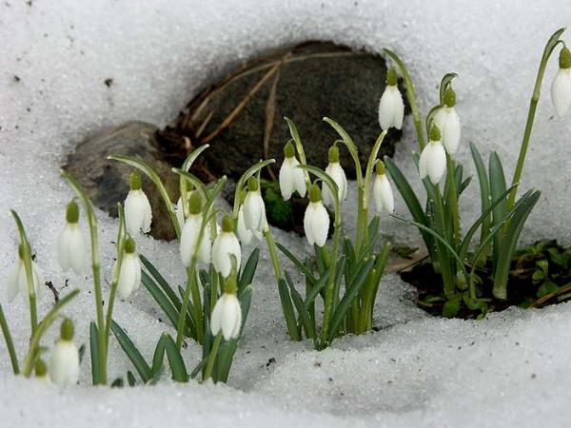

**Загадки о весне**  
  
Метель затихла, ветры смолкли,  
У елей чуть блестят иголки.  
А Дед Мороз садится в сани,  
Ему пора прощаться с нами.  
Ему на смену, величаво  
Идёт красавица одна.  
О ней вы знаете немало,  
Зовут красавицу ...  
(Весна)  
  
Она приходит с ласкою  
И со своею сказкою.  
Волшебной палочкой взмахнёт,  
В лесу подснежник расцветёт.  
(Весна)

Старый снег на солнце тает,  
Ветерок в ветвях играет,  
Звонче птичьи голоса -  
Вот и к нам пришла ...  
(Весна)  
  
Была белая да седая,  
Пришла зелёная, молодая.  
(Зима и весна)  
  
Солнце печёт,  
Липа цветёт.  
Рожь поспевает,  
Когда это бывает?  
(Весной)  
  
Снег чернеет на полянке,  
С каждым днем теплей погода.  
Время класть в кладовку санки.  
Что это за время года?  
(Весна)  
  
Тает снежок,  
Ожил лужок.  
Ночь убывает,  
День прибывает.  
Когда это бывает?  
(Весна)  
  
Зазвенели ручьи,  
Прилетели грачи.  
В улей пчела  
Мёд принесла.  
Кто скажет,  
Кто знает,  
Когда это бывает?  
(Весной)  
  
Я раскрываю почки  
В зелёные листочки.  
Деревья одеваю,  
Посевы поливаю,  
Движения полна,  
Зовут меня ...  
(Весна)  
  
Идёт красавица,  
Земли касается,  
Где снег был, лёд,  
Трава цветёт.  
(Весна)

**Пословицы, поговорки, приметы о весне**  
  
Весенний лед толст, да прост; осенний тонок, да цепок.  
Весна длинным днем красна.  
Весна красная, а лето страдное.  
Весна на тепло щедра, да скупа на время.  
Весна и осень на пегой кобыле ездят.  
Весна красна, на все пошла.  
Весна говорит - гнило! А лето - мило, лишь бы было!  
Весна красна цветами, а осень снопами.  
Весной безпольище, летом страдные работушки, осенью-то бездорожица, зимой зимушка студеная.  
Весной ведро воды - ложка грязи; осенью ложка воды - ведро грязи.  
Весной дождь парит, а осенью мочит.  
Весенний день – что ласковое слово.  
Весною день упустишь, так годом не вернешь.  
Весной дождь парит, а осенью мочит.  
Весна красна, да голодна; осень дождлива, да сыта.  
Весна – наши отец и мать, кто не посеет, не будет и собирать.  
Весна цветы рассыпает, зима снег простилает.  
Весной часом отстанешь — днем не догонишь.  
Весной и заяц на слуху сидит.  
Весной, что рекой прольет - капли не видать; осенью ситцем просеет - хоть ведром черпай.  
Весною сутки мочит, а час сушит.  
Вешний ледок, что чужой избы порог.  
Вешняя пора - поел да и со двора.  
Весенний день целый год кормит.  
Вода с гор потекла – весну принесла.  
Сухой март, а май мокрый делают хлеб добрый.  
Как не злись метелица, всё весною пахнет.  
Кто спит весною - плачет зимою.  
Прилетела бы чайка, а весна будет.  
Матушка – весна всем красна.  
Солнце светит, солнце сияет – вся природа воскресает.  
Готовь сани с весны, а колёса с осени.  
Одна ласточка весны не делает.  
Май, май, да шубу не снимай.  
Наряди пень в весенний день, и пень хорош будет.  
Хоть весна пришла, марток – надевай двое порток.  
Кто в марте сеять не начинает, тот о своём добре забывает.  
Где в апреле река, там в июле лужица.  
Апрель с водой, а май с травой.

**Приметы о весне**  
  
Весною день с ночью меряется, равняется.  
Если ранней весной облака плывут быстро и высоко — жди хорошую погоду.  
Частые туманы в марте предвещают дождливое лето.  
Сухой март — плодородие, дождливый — неурожай.  
Из березы течет много сока — лето будет дождливым.  
Случившийся в марте гром — признак плодородия.  
Синие облака в апреле — к теплу и дождю.  
Мокрое Благовещенье — грибное лето.  
Коли ночь на Благовещенье теплая — весна будет дружная.  
Если весной снег тает быстро, вода бежит дружно — к мокрому лету.  
Птицы вьют гнезда на солнечной стороне — к холодному лету.  
Мокрый апрель — хорошая пашня.  
Весна рано пришла - летом будет много непогожих дней.  
Май холодный — год хлебородный.  
Коли в мае дождь, будет и рожь.

**Стихи о весне**  
  
Здравствуй, весна!  
Вешний цветик в травке новой  
Щурит ласковый глазок.  
Сел щегленок на кленовый  
Зеленеющий сучок.  
  
Любо птичке желтогрудой:  
В ясном блеске вышина,  
Светит солнце, радость всюду,—  
Здравствуй, милая весна!

Весенний дождь  
Наталия Антонова  
  
Дождь весенний,  
Озорной,  
Друг наш босоногий  
Мчит вприпрыжку  
Без дороги  
И зовет:  
«За мной! За мной!»  
И бегут гурьбой  
Мальчишки…  
Прибаутки, песни, смех! -  
Кто ж бежит быстрее всех?  
Дождь весенний,  
Шалунишка.

Весна  
Юнна Мориц

Динь! Дон!  
Динь! Дон!  
Это что за нежный звон?  
Это пролесок-подснежник  
Улыбается сквозь сон!  
  
Это чей пушистый луч  
Так щекочет из-за туч,  
Заставляя малышей  
Улыбаться до ушей?  
  
Это чья же теплота,  
Чья такая доброта  
Заставляет улыбаться  
Зайца, кyрицy, кота?  
И по какому поводу?  
Идёт Весна  
По городу!  
  
И y пyделя - yлыбка!  
И в аквариyме рыбка  
Улыбнyлась из водицы  
Улыбающейся птице!  
  
Вот и полyчается,  
Что не помещается  
На одной странице  
Улыбка необъятная, -  
До чего приятная!  
Вот такой длины,  
Вот такой ширины!  
А по какомy поводy?  
Идёт Весна  
По городy!

***

Весна Мартовна Подснежникова,  
Весна Апрелевна Скворешникова  
Весна Маевна Черешникова!  
  
***